**Homilie - Hoogfeest van de Heilige Drie-eenheid - jaar B 30.05.2021** *Deuteronomium 4, 32-34.39-40 / Psalm 33 / Romeinen 8, 14-17 / Matteüs 28, 16-20*

Het pleit altijd voor een godsdienst als die open is naar buiten toe, zowel in het luisteren naar wat anderen te zeggen hebben als in het aan anderen vertellen wat men zelf ontdekt heeft en gelooft. Die openheid kan er een zijn van: het zal allemaal wel niet zo veel uitmaken wat je gelooft, het zal toch wel op hetzelfde neerkomen. Dat is een openheid zoals je die tegenwoordig veel aantreft, binnen en buiten de kerken. Maar eigenlijk is dat slappe tolerantie: we zijn heel verdraagzaam over die dingen die we niet zo belangrijk vinden. Maar o wee, als het gaat over wat we wel belangrijk vinden: dan worden we onverdraagzaam. Maar dat soort openheid is niet de enig mogelijke openheid. Er heeft bijvoorbeeld tussen de godsdiensten ook een openheid bestaan vanuit een sterke eigen identiteit. Zo zijn er uitwisselingen tussen benedictijnse monniken en boeddhistische monniken. Ze leven in heel verschillende werelden, zijn ook helemaal geworteld in hun eigen tradities, maar voelen zich op een vreemde manier toch bij elkaar thuis.

Vandaag zien we nog een ander soort openheid. In de eerste lezing uit het boek Deuteronomium nodigt God zijn volk uit om rustig rond te kijken of ze elders nog zoiets ontdekt hebben als wat er met hen van Godswege gebeurd is. Kijk rustig rond, door de tijd heen van het begin af tot nu toe en over de wijde wereld, van oost tot west. Is er ergens een volk dat de nabijheid van het hoogst verhevene zo intiem heeft mogen beleven en toch gewoon in leven is gebleven? Er is een enorme verscheidenheid als het gaat om de mensen en hun goden. Sommige mensen raken in extase van het Heilige dat hen overvalt. Bij anderen overheerst de angst en de afstand: er worden voortdurend offers gebracht om de goden rustig te houden. Maar een God die je zelfstandig beslissingen laat nemen, die geboden geeft van liefde waar een gemeenschap samen beter van wordt en van wie je dus rustig mag rondkijken of het elders beter is: dat is een God die zich niet met mensen bezig houdt uit behoefte. Neen, bij deze God gaat het om liefde. Die wil ons leven en ons welzijn, eeuwige gemeenschap van Hem met ons en van ons onder elkaar.

Je kunt ook rondkijken of er andere goden zijn die hetzelfde doen als onze God: die ook hun volk gered hebben uit tirannie, de mensen vervolgens door een woestijn geleid hebben en zo beproefd hebben. Als je er eentje zo vindt, ga je gang, zegt Hij met de mond van Mozes. Dit is de openheid van een God, die om de liefde van zijn volk vraagt, maar het niet wil dwingen.

En zo horen we in deze lezing twee belangrijke dingen over God: Hij laat ons rustig rondkijken. Waar vind je zo iets: een God die je niet opslokt of vernietigt wanneer je dicht bij Hem komt? En ook: waar vind je zo’n God die jouw vrijheid op prijs stelt, die niet wil dwingen, omdat hij op liefde uit is?

Van deze God wordt gezegd dat Hij God is in de hemel boven en op aarde beneden. Ook daar: waar vind je dat? De meeste goden zijn gebonden aan de aarde: het heilige van het geweld, de liefde of de vruchtbaarheid, het is zo dichtbij, soms troostend, soms verslindend. Andere goden zijn hoog en veraf. Ze zijn heel machtig, maar zo ver weg dat je af en toe ook denkt: hebben we daar nu mee te maken of niet? Terwijl die goden dichtbij de aarde, ze zijn belangrijk, maar af en toe denk je: zouden ze wel zo goddelijk zijn als het lijkt? Met de goden van de vruchtbaarheid in de natuur was het afgelopen toen er kunstmest kwam. Maar deze God, die God van Mozes en van Israël: Hij is dichtbij, maar valt toch niet te beheersen. Hij is veraf, maar komt toch in de buurt. Hij weigert zich in een verre hemel te laten opsluiten.

Vandaag vieren we het feest van God die Drie-eenheid is. Deze God is inderdaad hoog en verheven. Hij is de Schepper van alles. Dus alles is in zijn hand. Niets ontgaat Hem. Niets gaat helemaal buiten Hem om. Ja, Hij is inderdaad God in de hemel. Tegelijk: deze God spreekt zijn liefde naar ons uit in zijn Zoon die Hij laat geboren worden als elke mens. In die Zoon is God zo één met ons dat Hij ons leven deelt. Hij is God op de aarde. Hij geeft zich in onze handen, terwijl wij Hem tegelijk niet helemaal eigen kunnen maken. Als dat zo zou zijn, zou het met de liefde gedaan zijn, want liefde is: dat verschillenden één zijn en tegelijk verschillend blijven.

Om dat alles begrijpelijk te houden, wordt ons de Geest gegeven. Die Geest nodigt ons uit verbonden met de Zoon te leven: door in Hem te geloven, je aan Hem toe te vertrouwen, van Hem te gaan houden als van een vriend. Zo is God: God in de hemel en op aarde. Dichtbij en toch vrij en onafhankelijk. Hoog en toch niet opgesloten in de hemel.

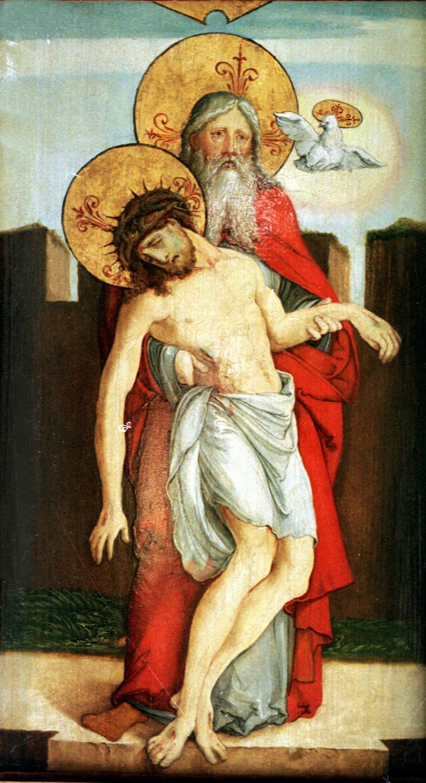Gods Drie-eenheid is niet een of andere ingewikkelde stelling. Het is al helemaal geen informatie over hoe God precies in elkaar zit. We hebben God meegemaakt in onze geschiedenis, we doen nog steeds ervaring met Hem op wanneer we tekenen ontvangen van zijn genade, van zijn liefde. En dan blijkt dat deze God zich op drievoudige wijze openbaart. Daarom prijzen we God omdat Hij liefde is. We aanbidden en eren Hem, want Hij is verheven. We willen Hem dienen door de naaste te beminnen, want zo horen we thuis in de liefde die Hij is. Dat kan alleen maar vruchtbaar gelovig en liefdevol leven opleveren. Dat geve God. Amen.

***Afbeelding:*** *'Genadestoel', Meister von Messkirch, ca. 1540*

*Jan Verheyen, Lier.*

*Hoogfeest H. Drie-eenheid B - 30.5.2021*

*(Inspiratie: o.a. Tijdschrift voor verkondiging, Jg. 93 nr. 3, mei/juni 2021)*